PRIMER ENTREGABLE PIA PROGRAMACIÓN PARA CIBERSEGURIDAD
Nombre del docente: Perla Marlene Viera González
Grupo: 062
Nombre del equipo: Iota
Fecha: 03/11/2025

Repositorio en GitHub:
https://github.com/RXY-89/Herramientas-de-Ciberseguridad-para-la-Proteccion-y-Analisis-Forense-de-Datos-Ocultos
Estructura inicial del repositorio:
/src, esto contiene el código de las herramientas de esteganografía, hashing y metadata.
/docs, esto es para la documentación del proyecto, manuales de usuario, y entregables.
/examples, Archivos de entrada de ejemplo que dejaremos para la prueba (imágenes, texto) y archivos de salida de ejemplo (estego).
/proposals, este contiene el archivo de propuesta.md y otros documentos de planificación.
/tests, aquí estarán nuestras evidencias para probar la funcionalidad de las herramientas desarrolladas.
Asignación de roles del equipo:
Ian Haziel Gómez Ochoa: Desarrollo del módulo de detección basado en la esteganografía y coordinación general.
Simón Wenceslao Robledo Solís: Implementación del hashing con PowerShell y el parser de metadatos.

Xochilpilli Castillo Andrade, Pruebas funcionales, mantenimiento del repositorio, generación de los archivos de prueba del equipo y redacción del propuesta.md y README.md.
Los roles podrían ajustarse o cambiar conforme evolucione el proyecto.
Declaración ética y legal
Este proyecto se desarrollará exclusivamente con datos sintéticos o simulados. No se utilizarán datos reales, credenciales privadas ni información sensible. Todos los experimentos se ejecutarán en entornos controlados. El equipo se compromete a documentar cualquier riesgo ético y aplicar medidas de mitigación adecuadas.
Evidencia de colaboración inicial:
Integrante que hizo el commit: Simón Wenceslao Robledo Solís (Guy2054)
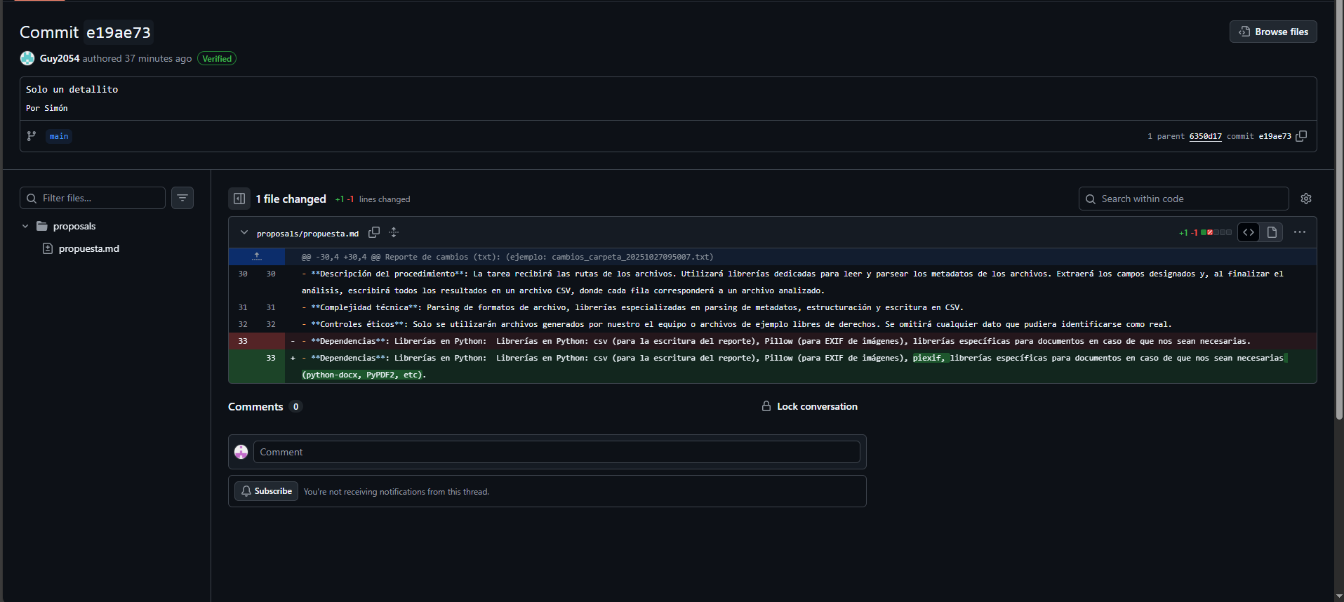
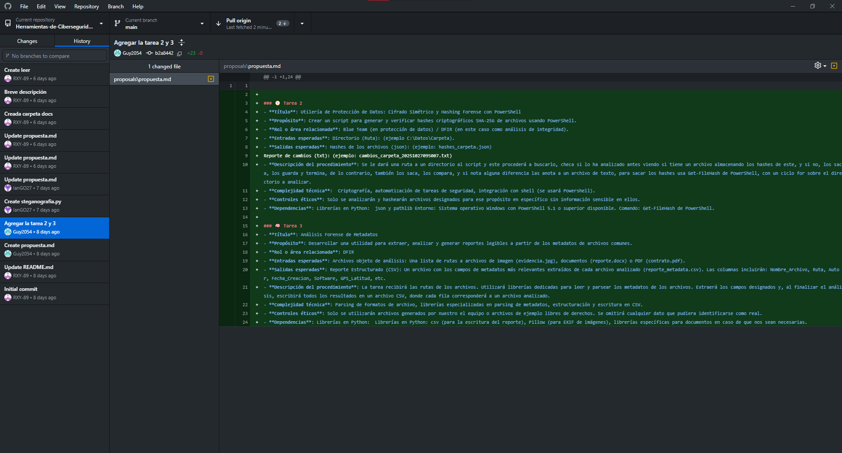

Integrante que hizo los commits: Ian Haziel Gómez Ochoa (IanGO27):
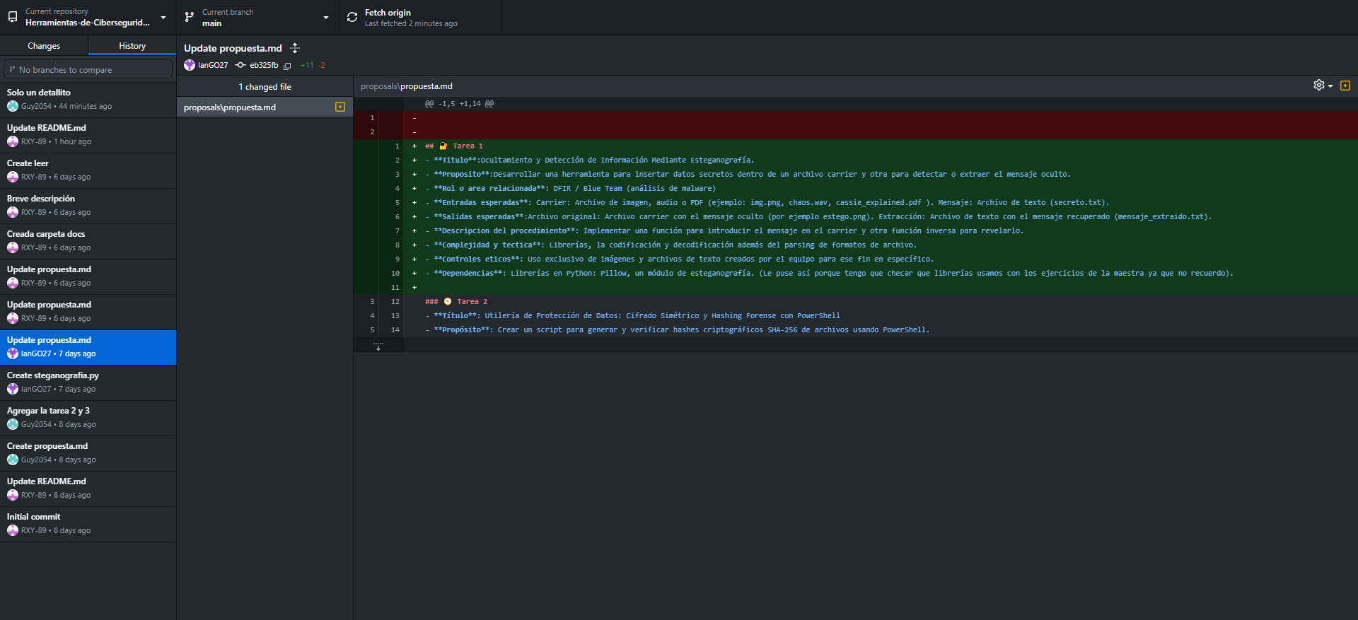
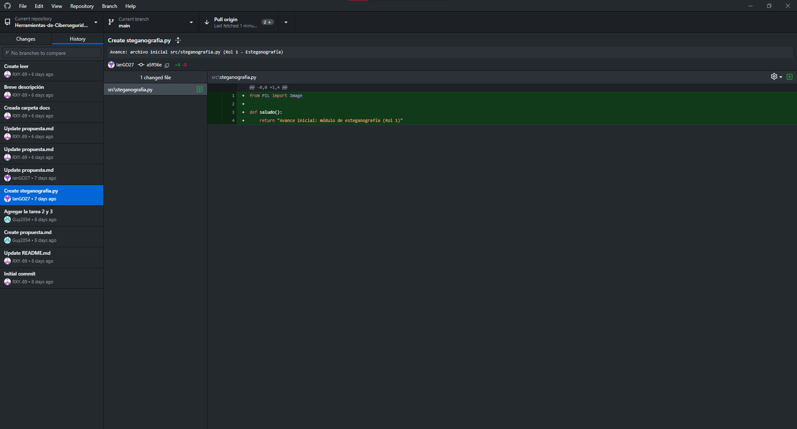
Integrante que hizo los commits: Xochilpilli Castillo Andrade (RXY-89):
